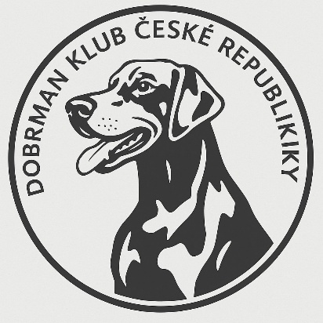
DOBRMAN KLUB ČESKÉ REPUBLIKY
srdečně zve na

CHOVATELSKÝ SEMINÁŘ

A

KARDIOLOGICKÉ VYŠETŘENÍ

Dovolujeme si Vás pozvat na chovatelský a kardiologický seminář. Určený je pro všechny majitele dobrmanů, bez ohledu na věk dobrmana a zkušenosti majitele s chovem. Individuální přístup s úvodem do chovatelství a trénink bonitace.

Kateřina Michalová: Ústřední poradce chovu Dobrman klubu ČR, Rozhodčí pro exteriér psů
Datum: 13. ZÁŘÍ 2026 od 11 hod.
Místo: ZKO KLÁNOVICE – PRAHA 9

Program: Úvod do chovu dobrmana, podmínky pro uchovnění dobrmana, chovatelský řád, praktický nácvik bonitace a předvedení psa.
CHOVATELSKÝ SEMINÁŘ PRO ČLENY DKČR – 400 Kč
CHOVATELSKÝ SEMINÁŘ PRO NEČLENY DKČR – 800 Kč

Kardiologické vyšetření:
Celková echokardiografie bez sedace – B-mode, M-mode, Doppler, TDI.
EKG záznam se pořizuje během echokardiografie u všech vyšetřovaných psů.
V indikovaných případech lze provést Holterovské vyšetření.
ECHOKARDIOGRAFICKÉ VYŠETŘENÍ - 1 815 Kč
PŘI 6 A VÍCE VYŠETŘENÍCH ZA DEN - 1 694 Kč
Přihlášení:
Jméno psa a chovatelská stanice:
Datum narození:
Pohlaví:
Jméno majitele:
Chovatelský seminář ANO NE
Kardiologické vyšetření ANO NE

ZÁVAZNOU PŘIHLÁŠKU NA SEMINÁŘ ZAŠLETE DO 6.9.2026 NA EMAIL oddvoulvu@volny.cz
V PŘÍPADĚ NEJASNOSTÍ ČI DOTAZŮ NÁS KONTAKTUJTE NA TELEFONNÍM ČÍSLE 724 424 964

Tímto souhlasím s případným zachycením mé podoby při pořizování fotografií, obrazových a zvukových záznamů na této akci a beru na vědomí, že případné rozmnožování a rozšiřování se bude dít obvyklým způsobem, zejm. na webu či v materiálech DKČR pro jeho potřebu a potřebu jeho členů, popř. pro další obvyklé účely.
PODPIS: ……………………………………………….

